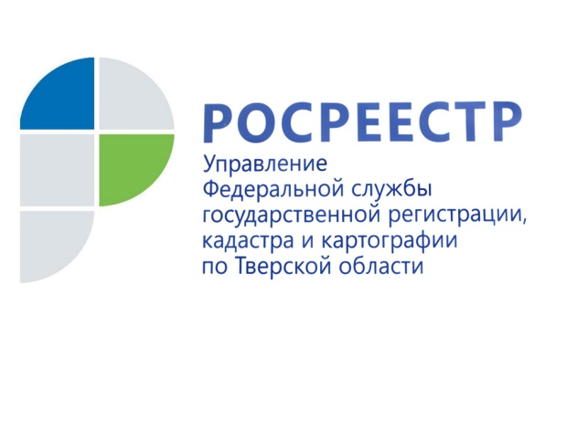 ПРЕСС-РЕЛИЗ
Межевание в вопросах и ответах

В последнее время значительно увеличилось количество вопросов, поступающих в Управление Росреестра по Тверской области, так или иначе имеющих отношение к процедуре межевания. Вероятнее всего, это обусловлено наступлением тёплого сезона – наиболее удобного времени для проведения кадастровых работ. Ниже мы приводим ответы начальника отдела государственной регистрации недвижимости Управления Росреестра по Тверской области Артёма Воробьёва на вопросы, связанные с уточнением границ земельных участков и внесением сведений о них в Единый государственный реестр недвижимости.

Много лет пользуюсь земельным участком, доставшимся мне по наследству. Недавно у соседнего земельного участка сменился владелец, которого не устраивает то, как установлен забор по границе наших земельных участков. Другой сосед предложил мне сделать межевание. Что это такое и как с помощью данной процедуры можно себя обезопасить?
А. Семёнов, Калининский район.

Межевание - это работы по установлению на местности границ земельных участков с закреплением таких границ межевыми знаками и описанию их местоположения. Межевание производится на основании заявления владельца земельного участка, который обращается в специализированную организацию или к конкретному кадастровому инженеру для проведения геодезических работ. Реестр кадастровых инженеров размещён на сайте Росреестра в разделе «Электронные услуги и сервисы».
В ходе проведения процедуры межевания границы земельного участка в обязательном порядке согласовываются с собственниками соседних земельных участков. По завершении процедуры межевания заявителю выдаётся межевой план. На основании данного документа и заявления собственника в Единый государственный реестр недвижимости (ЕГРН) вносятся сведения о местоположении границ земельного участка. За внесение указанных сведений плата не взимается. Определение местоположения границ своих объектов недвижимости важно, в первую очередь, для самих правообладателей земельных участков. Внесение в ЕГРН сведений о границах является гарантией прав собственников, сводит к минимуму возникновение земельных споров с соседями и позволяет адекватно начислять налог на имущество.

Мне на праве собственности принадлежит земельный участок, расположенный в садоводческом товариществе. Участок не размежёван. Возможно, что до 1 января 2018 года провести межевание я не успею. Можно ли провести межевание после указанной даты – в 2018 или 2019 году?
Е. Рыбкина, Тверь.

С 1 января 2017 года вступил в законную силу Федеральный закон от 13.07.2015 № 218-ФЗ "О государственной регистрации недвижимости" (далее – Закон о регистрации), регулирующий отношения в сфере государственного кадастрового учёта и государственной регистрации прав на недвижимое имущество. Законом о регистрации не определены сроки, в пределах которых в Единый государственный реестр недвижимости должны быть внесены сведения о местоположении границ земельных участков, права на которые зарегистрированы в ЕГРН.
Таким образом, сведения о границах земельного участка могут быть внесены в ЕГРН на основании заявления собственника объекта недвижимости и межевого плана, соответствующего ст. 22 Закона о регистрации, независимо от даты поступления таких документов в орган регистрации прав. Следовательно, Вы можете провести межевание земельного участка и после 1 января 2018 года.

Если земельный участок уже находится в собственности, но межевание не проведено, нужно ли после его проведения ещё раз подавать документы на государственную регистрацию права собственности, будет ли при этом взиматься пошлина и в каком размере?
С. Мискин, Калининский район.

После проведения межевания земельного участка и внесения сведений о его границах в ЕГРН повторно регистрировать право собственности на данный земельный участок не требуется. Кроме того, по результатам рассмотрения заявления о внесении изменений в сведения ЕГРН о местоположении земельного участка заявителю выдается выписка из ЕГРН об основных характеристиках и зарегистрированных правах на объект недвижимости. Плата за предоставление указанной выписки не предусмотрена.

На сайте Росреестра в реестре кадастровых инженеров есть кадастровые инженеры с действующим аттестатом, но при этом в графе «Членство в саморегулируемых организациях» указано «Данные не найдены». Могут ли эти инженеры оказывать услуги по подготовке межевого плана?
О. Андреева, Тверь.

В соответствии с ч. 1 ст. 29 Федерального закона от 24.07.2007 № 221-ФЗ "О кадастровой деятельности" кадастровым инженером признается физическое лицо, являющееся членом саморегулируемой организации кадастровых инженеров. В случае отсутствия на официальном сайте Росреестра информации о членстве кадастрового инженера в саморегулируемой организации Вы можете запросить данную информацию у кадастрового инженера при заключении договора на оказание услуг по проведению кадастровых работ. Кадастровый инженер, не состоящий в саморегулируемой организации кадастровых инженеров, не вправе осуществлять кадастровую деятельность.

О Росреестре
Федеральная служба государственной регистрации, кадастра и картографии (Росреестр) является федеральным органом исполнительной власти, осуществляющим функции по государственной регистрации прав на недвижимое имущество и сделок с ним, по оказанию государственных услуг в сфере ведения государственного кадастра недвижимости, проведению государственного кадастрового учета недвижимого имущества, землеустройства, государственного мониторинга земель, навигационного обеспечения транспортного комплекса, а также функции по государственной кадастровой оценке, федеральному государственному надзору в области геодезии и картографии, государственному земельному надзору, надзору за деятельностью саморегулируемых организаций оценщиков, контролю деятельности саморегулируемых организаций арбитражных управляющих. Подведомственными учреждениями Росреестра являются ФГБУ «ФКП Росреестра» и ФГБУ «Центр геодезии, картографии и ИПД».

